**洛阳师范学院**

**WebVPN用户手册**

**信息化中心**

**2021年12月**

**一、WebVPN服务概述**

WebVPN是纯网页形式的VPN，通过WebVPN，用户可使用电脑和手机浏览器直接访问基于Web服务的网站，如图书馆电子资源、财务系统等，无需安装客户端和插件。

**二、哪些用户需要使用WebVPN服务**

1.需使用图书馆电子资源和财务系统等校内资源，但是家住在校外或到外地出差无法使用我校校园网的用户。

2.在校内办公区、教室、机房等连入我校校园网的计算机上访问校内资源无须使用VPN服务。

**三、如何申请WebVPN服务**

（一）已经开通老版SSLVPN的教师用户，将自动开通新版WebVPN。

（二）没有开通老版SSLVPN的教师用户，有如下两种申请方式：

1.线上申请

从校园网主页“常用入口-一网通办”处进入一网通办系统，选择“VPN账号申请”服务，填写相关信息，流转至部门领导审批后，再流转给信息化中心，工作人员审核后即可开通。（一网通办系统使用方法等相关问题请参阅http://www.lynu.edu.cn/2021/0915/37934.shtml）

2.线下申请

（1）用户填写《洛阳师范学院VPN账号申请表》（可在信息化中心主页“常用下载”栏目下载）。

（2）用户携带工作证及申请表到信息化中心中心办理。

（3）信息化中心审批并开通WebVPN账号，同时告知用户。

（4）用户按照《洛阳师范学院WebVPN用户手册》使用WebVPN服务。

**四、WebVPN系统的具体使用步骤**

新版WebVPN已经与我校统一身份认证平台对接，教师用户使用统一身份认证平台账号和密码即可登录WebVPN，具体方法如下：

（一）在浏览器输入地址http://webvpn.lynu.edu.cn（或者点击“校园网主页-专题网站-VPN服务”）进入用户登录界面，如图1所示。

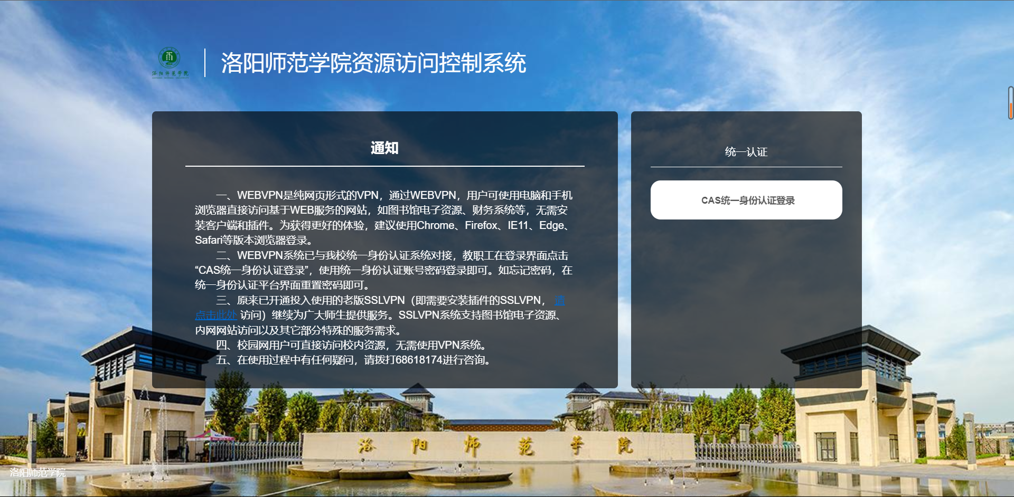

图1

（二）在图1中点击“CAS统一身份认证登录”进入登录界面，如图2所示。

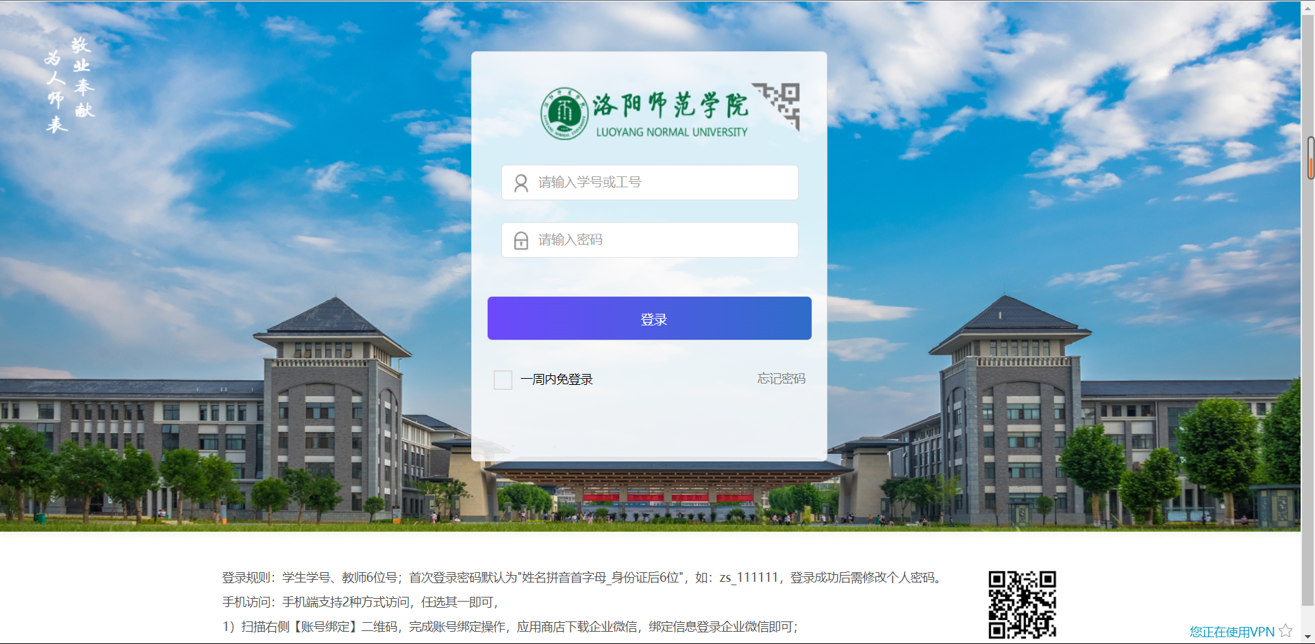

图2

（三）在图2中通过输入统一身份认证账号密码或者企业微信扫码，进入WebVPN页面，如图3所示。点击页面相应资源名称即可访问相关资源。

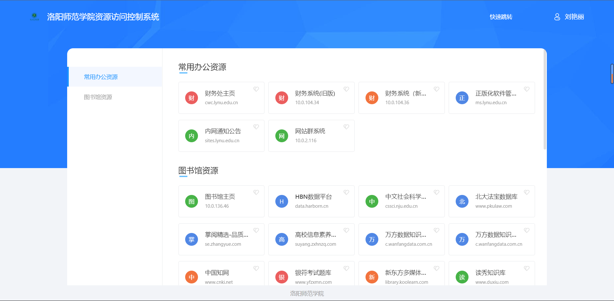

图3

（四）使用完毕后，请在图3右上角点击“姓名-注销”退出WebVPN系统。需要注意的是，如果使用WebVPN服务结束，请及时退出WebVPN系统，以免影响其他用户的使用。